Unit 7 Lesson 3: Ubiquemos más puntos

WU Observa y pregúntate: Puntos con cero (Warm up)

Student Task Statement
¿Qué observas? ¿Qué te preguntas?
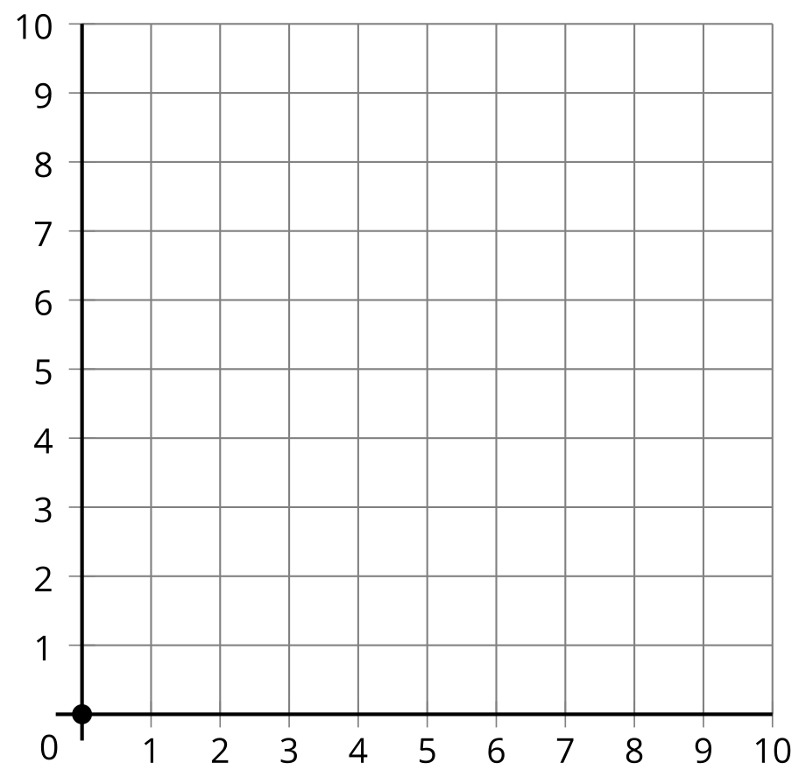

1 ¿Cuál es el punto?

Student Task Statement
Compañero A
- Estima la ubicación de cada punto.
- Punto | - Coordenadas
- $A$ | - $\left(5,1\right)$
- $B$ | - $\left(5,2\right)$
- $C$ | - $\left(5,3\right)$
- $D$ | - $\left(5,4\right)$
- Ubica y marca los puntos en la cuadrícula de coordenadas.
- 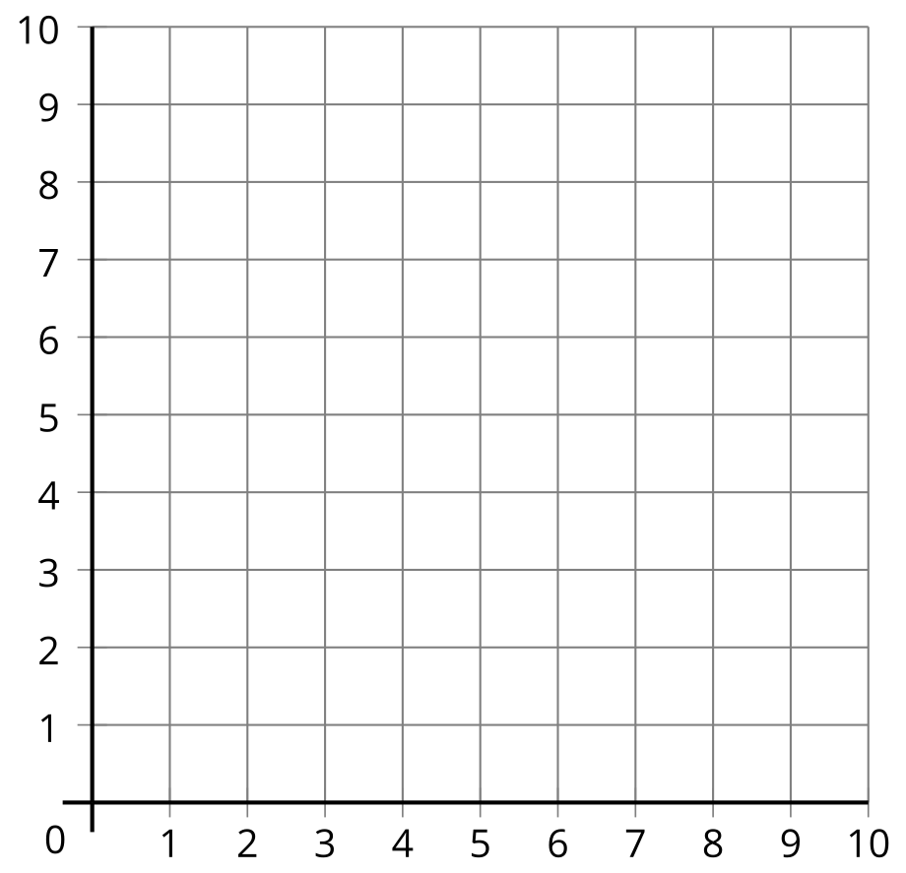
- ¿Qué tienen los puntos en común?
- Ubica el punto de coordenadas $\left(5,0\right)$ en la cuadrícula de coordenadas.
Compañero B
- Estima la ubicación de cada punto.
- Punto | - Coordenadas
- $A$ | - $\left(4,3\right)$
- $B$ | - $\left(5,3\right)$
- $C$ | - $\left(6,3\right)$
- $D$ | - $\left(7,3\right)$
- Ubica y marca los puntos en la cuadrícula de coordenadas.
- ¿Qué tienen los puntos en común?
- Ubica el punto de coordenadas $\left(0,3\right)$ en la cuadrícula de coordenadas.

2 Ubiquemos puntos sin una cuadrícula

Student Task Statement
- Hay un punto que está marcado en el plano de coordenadas. Ubica y marca otros puntos. Explica o muestra cómo razonaste.
- 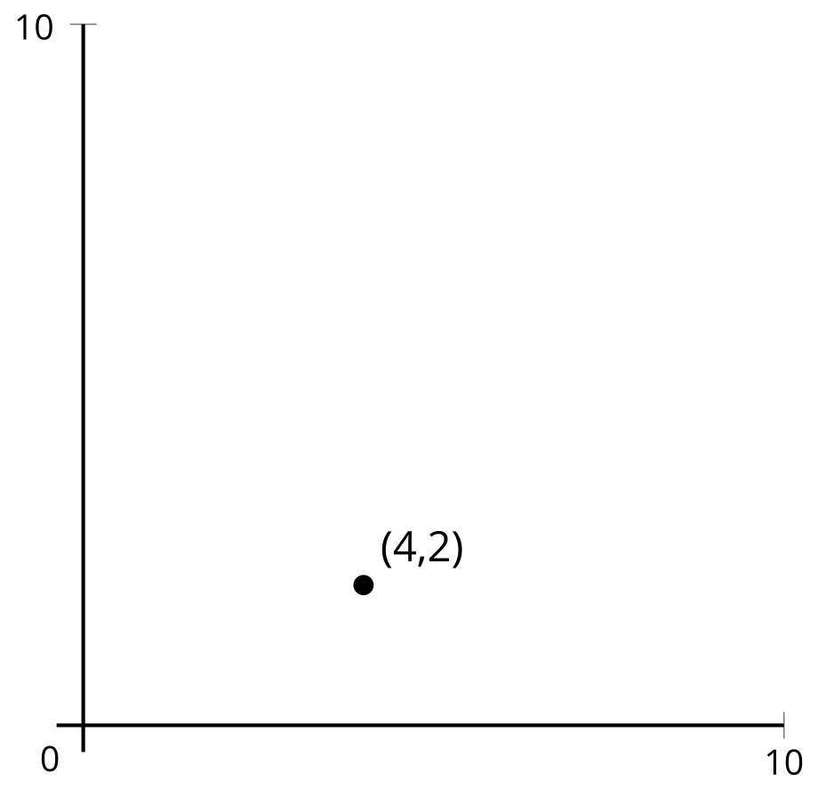
- ¿Puedes ubicar $\left(1,0\right)$ y $\left(0,1\right)$ con precisión? Explica o muestra cómo razonaste.
© CC BY 2021 Illustrative Mathematics®

